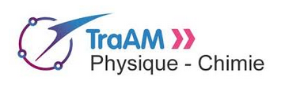
Suivre un plan de travail et être évalué grâce à des outils numériques
Académie Aix-Marseille 2017-2018

Introduction :
Il s’agit de faire travailler des élèves en autonomie sur un thème du programme en fournissant un plan de travail et en pratiquant des évaluations (initiale, formative) utilisant des outils numériques.

• Professeur expérimentateur : Romain Bourdel-Chapuzot

• Niveau : cycle 4 – Cinquième

• Compétences du programme ciblées :
- Identifier différentes formes d’énergie.
- Notion de puissance.
- Élaborer et mettre en œuvre un protocole expérimental simple visant à réaliser un circuit électrique répondant à un cahier des charges simple.
- Dipôles en série, dipôles en dérivation.

• Les objectifs :
Sur un thème donné, permettre aux élèves d’acquérir les connaissances et compétences correspondantes en suivant le principe suivant :
- évaluation diagnostique avec Beekast (création d’un nuage de mots)
- plan de travail à suivre (travail en autonomie avec des capsules à visualiser, des activités à réaliser, des éléments de cours à assimiler) ;
- évaluation formative avec Plickers ;
- nouvelle évaluation diagnostique avec Beekast (création d’un nuage de mots).

• Compétences :
- Proposer une ou des hypothèses pour répondre à une question scientifique.
Concevoir une expérience pour la ou les tester.
- Planifier une tâche expérimentale, organiser son espace de travail, garder des traces des étapes suivies et des résultats obtenus.
- Être autonome, faire preuve d’initiative.
- Utiliser le numérique de manière raisonnée.

• Contexte pédagogique :
- Durée : 4 semaines
- Le travail se fait en classe, de façon autonome, encadré par un professeur qui accompagne les élèves.
- Tablettes ou ordinateurs et connexion internet nécessaire

• Les outils ou fonctionnalités utilisées :
Beekast (site accès gratuit) pour interroger les élèves et créer un nuage de mots récapitulatif https://www.beekast.com/fr/education
Plickers (site accès gratuit et cartes à imprimer) système de vote https://www.plickers.com/
Génially (site gratuit) pour mettre à disposition les ressources https://www.genial.ly/fr
Tactileo dans la BRNE (banque de ressources nationales éducation) pour réaliser les QCM (utilisation de modules « S’entraîner »).

• Les apports :
Du point de vue de l’enseignant : tous les élèves sont actifs, ils s’approprient d’eux-mêmes les notions.
Du point de vue des élèves : ils ont une plus grande motivation, une meilleure compréhension de ce qu’ils font. Chaque élève avance à son rythme Le travail en groupe permet une entraide entre les élèves puisque du tutorat par les pairs peut être mis en œuvre.

• Les freins : La maîtrise d’outils numériques variés peut pour certains élèves être une difficulté. La mise en activité peut être difficile pour les élèves peu autonomes. Certains élèves ne visionnent pas les vidéos de cours (elles ne sont pas indispensables mais peuvent participer à une meilleure compréhension). La lecture des QR Code n’est pas aisée selon le modèle de tablette (possibilité d’installer Google Chrome et l’extension « lecteur de QR Code »).

• Les pistes : Pour démarrer avec un plan de travail autonome, commencer par un enchaînement modeste d’activités limitées dans le temps (par exemple 3 activités sur deux séances).
Prévoir une prise en main progressive des outils en utilisant peu d’applications différentes au début. Pour certains éléments d’information, une alternative sur fiche papier peut être prévue.

• Le plan de travail détaillé :

1) Évaluation diagnostique avec Beekast :

On demande aux élèves, connectés sur le site Beekast avec leurs tablettes, d’écrire les mots auxquels ils pensent lorsque l'on parle d'énergie. Beekast génère alors un nuage de mots par classe sur la représentation qu'ont les élèves de l'énergie. Plus un mot revient souvent, plus il apparaît gros et au centre.

Résultat initial obtenu avec une classe :

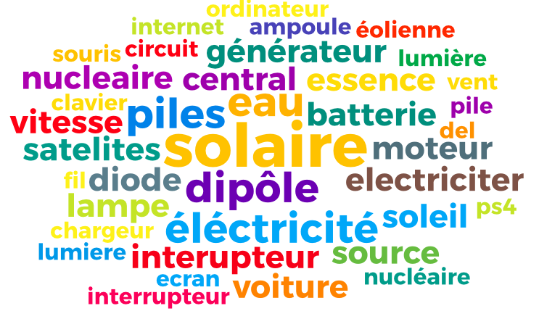
Le but est de refaire pareil à la fin du plan de travail et de comparer.

2) Plan de travail suivi en autonomie par les élèves, avec activités, visualisation de capsules et de la trace écrite du cours, questionnaire.

Voir fichier « 5ème-Voiture-électrique-traam-problème »

Le déroulement sur les 4 semaines est le suivant :
Lors de la première séance, les groupes sont constitués (préférentiellement des groupes de 4). On distribue la fiche du plan de travail (la première page où ils devront cocher l’avancée de leurs travaux). On fait pré-remplir le cahier : on laisse une double-page pour le cours, ensuite une page par activité (sachant que pour l’activité 2, on distribue la feuille à compléter). Dans la salle, plusieurs exemplaires des activités sont à disposition des élèves dans des pochettes transparentes. Ils ont aussi le fichier au format PDF.
Ensuite, les élèves travaillent sur les activités, soit dans l’ordre des numéros, soit en autonomie (l’expérience montre que malgré le choix, ils suivent très souvent la numérotation).
Pour suivre l’avancée des travaux, l’enseignant valide sur le cahier lorsque l’activité est terminée (avec un tampon par exemple). Un tableur sur l’ordinateur de l’enseignant permet de suivre le travail de chaque groupe et de voir quels sont les élèves qui peuvent jouer le rôle de tuteur.
Le cours (trace écrite) est écrit à la maison à l’aide du support qui est présent dans le genially comportant les ressources. Les élèves recopient l’intégralité de ce qui est sur le support mais ils sont libres sur la forme. Ce cours est à écrire pour la semaine 3 (sur 4 semaines que dure le plan de travail). Lors du retour en classe, l’enseignant vérifie que les élèves ont bien écrit le cours.

3) Évaluation formative avec Plickers
Lorsque les élèves reviennent en cours, il est important de vérifier si les notions ont été comprises par les élèves afin de pouvoir faire de la remédiation.
Pour cela, l’outil Plickers est intéressant puisqu’il permet de proposer un QCM aux élèves (seul l’enseignant a besoin d’un appareil connecté à internet, les élèves ayant des cartons pour répondre). Ce temps en classe entière permet :
- à l’élève de voir directement s’il a compris ;
- à l’enseignant de vérifier si la classe a bien compris une notion ;
- à l’enseignant de savoir quel(s) élève(s) n’a(ont) pas compris une notion et faire des groupes de remédiation puisque les réponses sont enregistrées sur l’application.

4) Évaluation formative à l’aide d’une évaluation blanche
Une évaluation formative est aussi menée à l’aide d’une évaluation blanche qui est faite en classe et/ou hors la classe. Cette évaluation blanche est corrigée par l’enseignant mais n’est pas notée. Elle permet à l’élève de se préparer pour l’évaluation sommative finale en utilisant l’erreur comme levier d’apprentissage. Une correction est mise à disposition des élèves sur l’ENT.

5) Évaluation formative à l’aide des ressources de la BRNE avec Tactileo
Sur certaines activités, on peut proposer un module « S’entraîner » de Tactileo afin que les élèves puissent faire un bilan en autonomie. En effet, ces modules sont corrigés et permettent donc à l’élève de faire le point sur leurs acquisitions.
Pour l’enseignant, il faut avoir un compte afin de créer une session. Pour les élèves, il n’y a pas de connexion nécessaire, il suffit qu’ils se rendent sur l’adresse URL de la session et qu’ils rentrent un pseudo (l’enseignant est libre de choisir la forme souhaitée pour le pseudo). Les réponses des élèves sont accessibles à l’enseignant. L’absence de connexion fait que cet outil ne peut être utilisé que pour du formatif non-évalué.

Ressources fournies aux élèves :
La première page du plan de travail est distribuée aux élèves et collée dans le cahier.
Les activités sont mises à disposition au format papier dans la salle de classe (dans des pochettes transparentes ou dans des porte-vues). Elles sont aussi accessibles au format numérique (PDF).
Des ressources regroupées dans une page avec genial.ly (accessible via un lien et un QR Code ainsi que sur le site du collège) : capsules vidéos, animations.

Ressources finales produites :
Nuage de mot illustrant les mots clés généré par la classe entière (initial et final)
Affiche de la tâche finale. Le travail sur cette affiche est assez long au niveau des calculs à mener pour les élèves, il convient donc de répartir les tâches de calculs entre les groupes et de demander aux élèves de remplir un document collaboratif (framapad).
Exemple :
- groupe 1 : temps de recharge sur une prise domestique
- groupe 2 : temps de recharge sur un boîtier type Wall-box…
Ainsi, les élèves travaillent pour que leur groupe avance mais aussi pour les autres groupes, on crée ainsi une émulation entre les groupes qui doivent donc coopérer pour mener à bien la tâche.
Si on mène cette tâche sur une heure, il convient d’être souple sur la mise en forme (affiche sur papier A3) même si des élèves à l’aise au niveau de la créativité peuvent s’illustrer.

